**HƯỚNG DẪN CÀI ĐẶT VÀ CHẠY CHƯƠNG TRÌNH**

1. Chạy file setup trong thư mục setup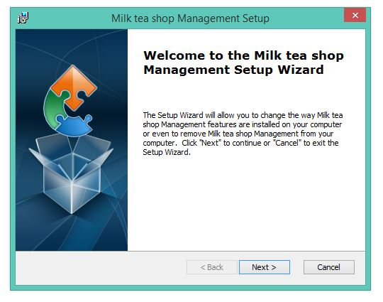
2. Chọn thư mục lưu trữ file chạy chương trình và dữ liệu

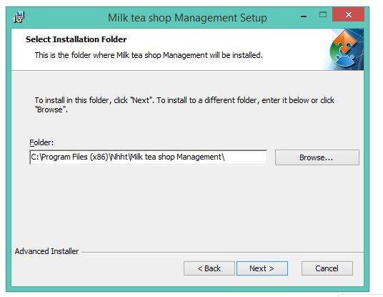

1. Install chương trình

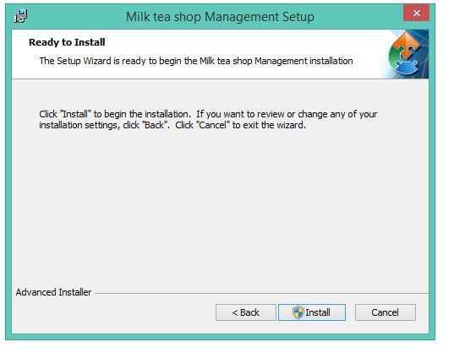

1. Sau khi cài đặt sẽ có 2 folder : 1 folder chưa data , 1 folder chứa phần mềm

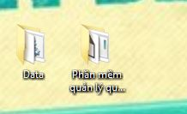

1. Vào folder chứa Data chạy file create product để tạo CSDL

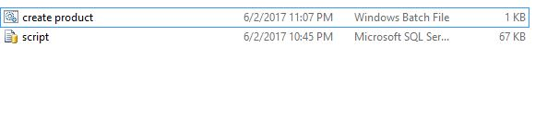

1. Chạy chương trình phần mềm tên “Phan mem quan ly quan tra sua”